園 開 放
はな保育室はなみずき通園に
遊びにきませんか

日 時：8/9(水)９:40～10:30
対 象：0.1.2歳児のお子様
（子ども１名につき、保護者１名）

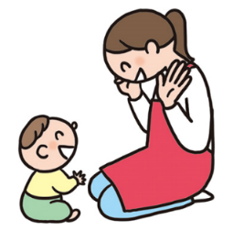
※予約制 先着３組
申込後に、発熱や咳などの症状がある方はお知らせください

参加費：無料
リトミックを行います☆
保育園の子どもたちと
一緒に楽しみましょう！

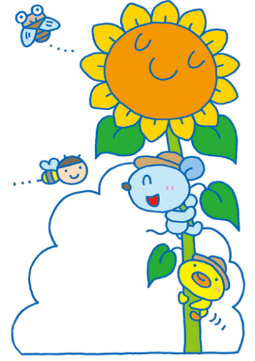

お電話お待ちしています
長久手市五合池1408
はな保育室はなみずき通園（0561）61－6211

